安装jupyter lab

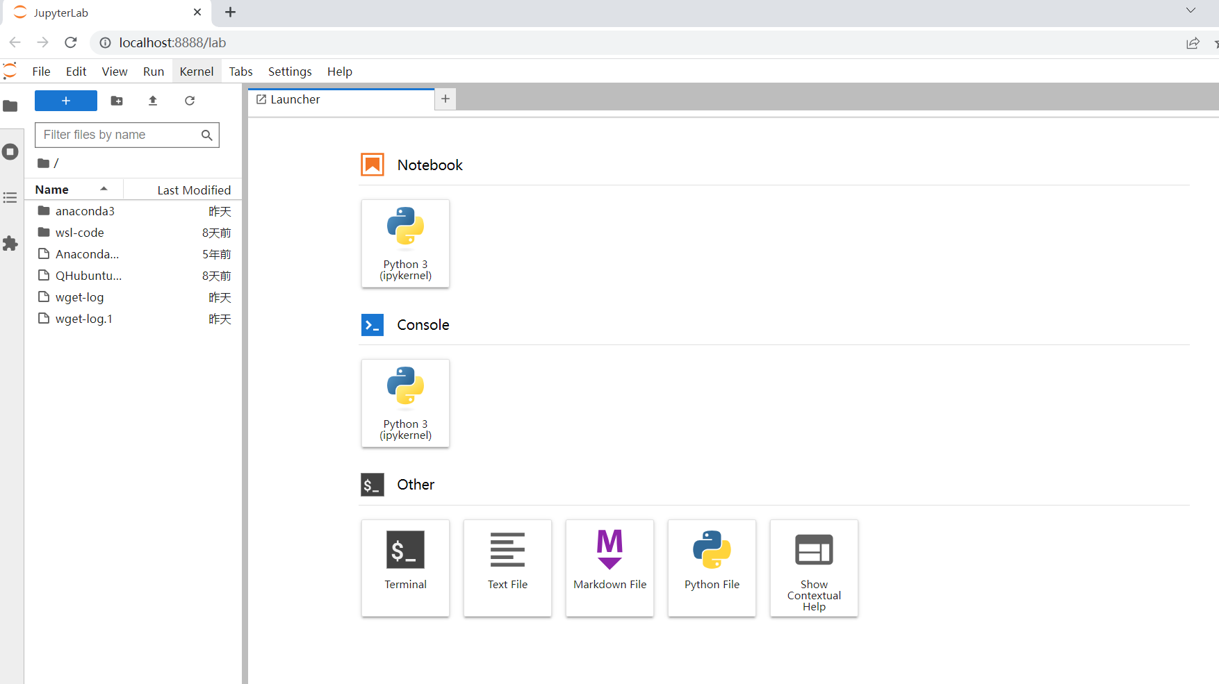

关联Jupyter Notebook和conda的环境和包

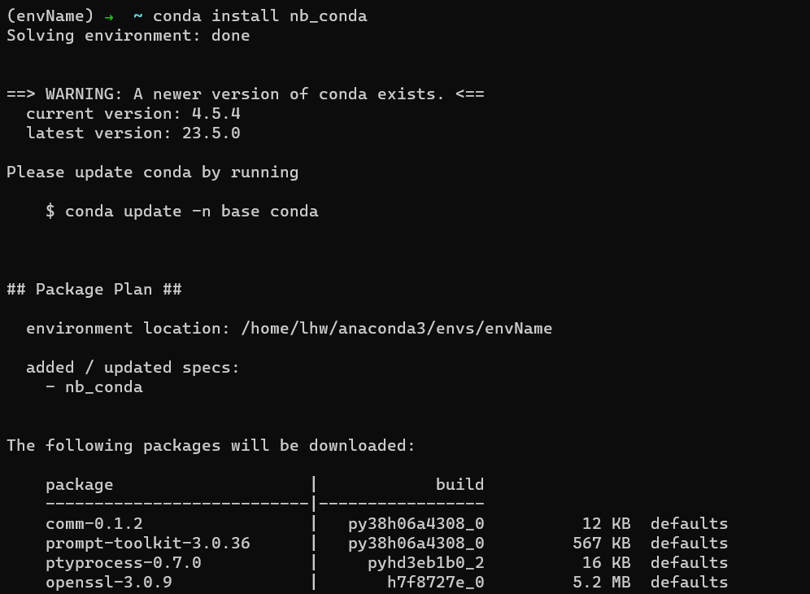

一个notebook的编辑界面主要由四部分组成：名称、菜单栏、工具条以及单元



名称

在这里，我们可以修改notebook的名字，直接点击当前名称，弹出对话框进行修改：

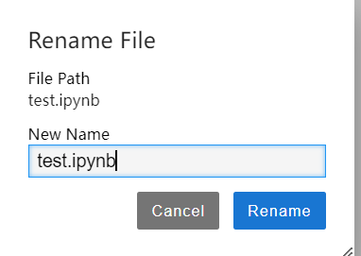

菜单栏

菜单栏中有File、Edit、View、Insert、Cell、Kernel、Help等功能



File

File中的按钮选项如下图所示

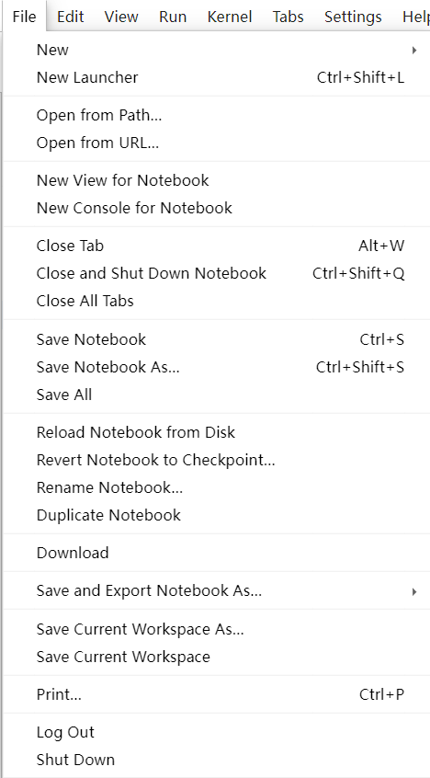

具体功能如下表

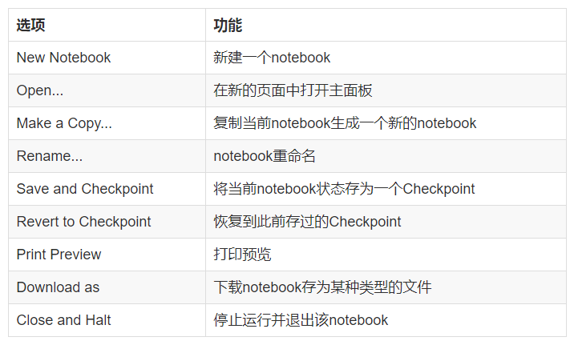

Edit

Edit中的按钮选项如下图所示

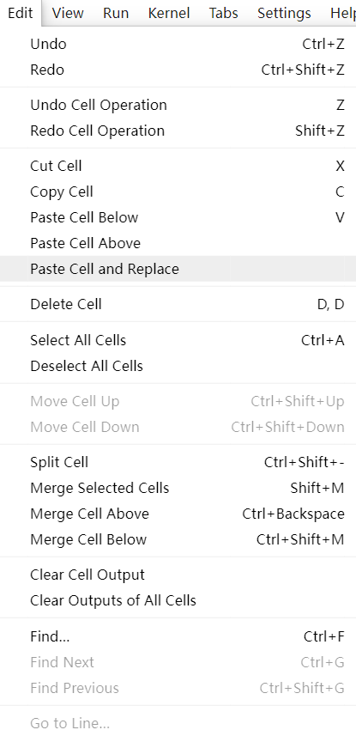

具体功能如下表

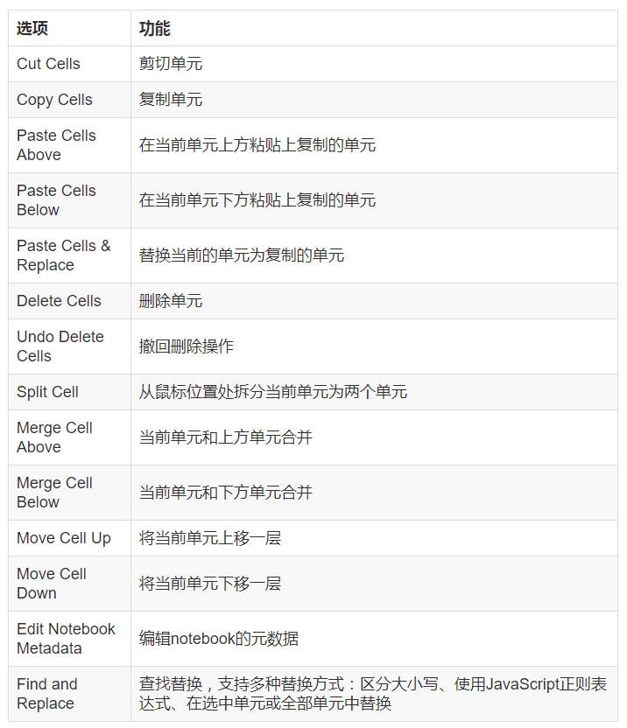

View

View中的按钮选项如下图所示：

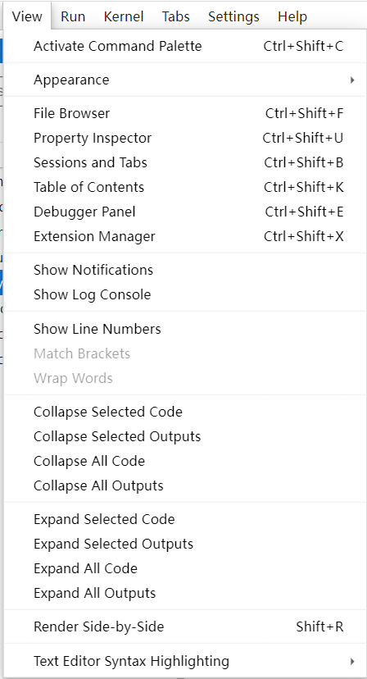

Insert

功能：在当前单元上方/下方插入新的单元

Cell



Kernel

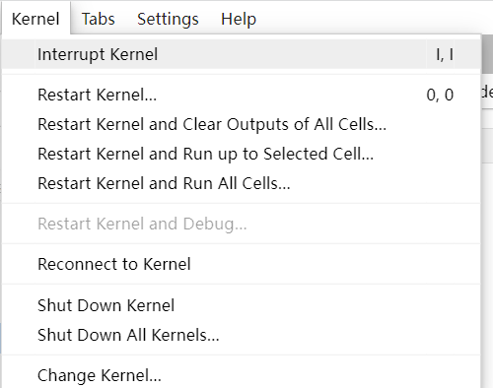

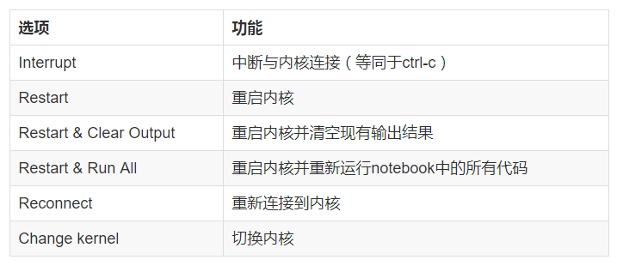

命令模式下的快捷键

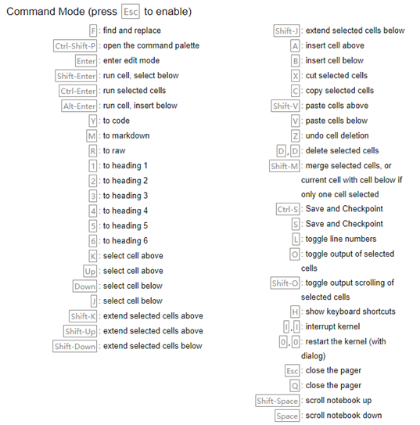

编辑模式下的快捷键

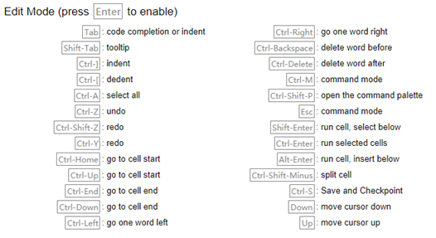

Cell的四种功能：Code、Markdown、Raw NBConvert、Heading，这四种功能可以互相切换。Code用于写代码，Markdown用于文本编辑，Raw NBConvert中的文字或代码等都不会被运行，Heading是用于设置标题的，这个功能已经包含在Markdown中了。四种功能的切换可以使用快捷键或者工具条。

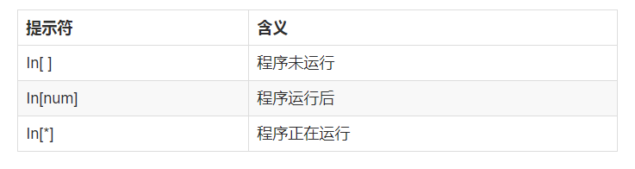

魔法函数

使用魔法函数可以简单的实现一些单纯python要很麻烦才能实现的功能。

%：行魔法函数，只对本行代码生效。

%%：Cell魔法函数，在整个Cell中生效，必须放于Cell首行。

%lsmagic：列出所有的魔法函数

%magic查看各个魔法函数的说明

?后面加上魔法函数名称，可以查看该函数的说明

一些常用魔法函数的示例：



按tab键查看提示信息或者补全命令

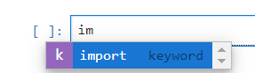

在一个库、方法或变量前加上 ?，就可以获得它的一个快速语法说明

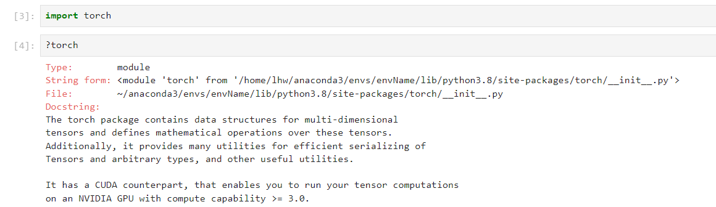

使用分号可以阻止该行函数的结果输出

